Sandwich TOMATE MOZZA
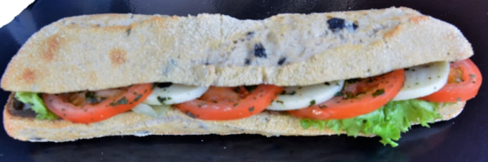

INGREDIENTS | QUANTITE* | UNITES
Pain aux olives | 1 | Déjeunette
Sauce Tapenade | 35 | Grammes
Salade : Batavia | 1 | Feuille
Mozzarella | 3 Rondelles | = 42 Grammes
Tomate | 4 | Tranches
Basilic | ½ | Cuillère à café
Poids total
Sauce Tapenade : 500 grammes de Fromage blanc et 500 grammes de Tapenade
Cout de revient* :

Prix de vente suggéré* : 4,10 €
PREPARATION
Couper la déjeunette en 2

Etaler la tapenade sur les deux côtés de la déjeunette

Déposer la salade

Disposer sur la salade la mozzarella et les tomates en quinconce

Saupoudrer de basilic

*Les quantités, le cout de revient et le prix de vente sont établis avec les produits de nos fournisseurs.

